Pomůcky: zvuková karta, mikrofon, reproduktory, VA 2011.
Postup práce: ke zvukové kartě připojíme reproduktory a mikrofon, který umístíme přibližně 30 cm od reproduktoru. Spustíme VA 2011 a provedeme následující nastavení: na záložce Main v pravé části obrazovky zaškrtneme položku Wave Gen. Otevře se okno nazvané Waveform Generator, ve kterém na záložce Main zaškrtneme nejprve u obou kanálů položku Enable a zvolíme příslušné blízké frekvence pro oba kanály. Průběh signálu v položce Wave function nastavíme na hodnotu Sine a položku Output Vol a Levels upravíme tak, aby se signál přiměřeně zobrazoval na obrazovce osciloskopu. Pro zvukový poslech záznějů volíme frekvence blízké, např. 500 Hz a 505 Hz. Pro grafický záznam pak musíme zvolit větší rozdíl frekvencí, protože při malém rozdílu není periodicita poklesu amplitudy patrná. My jsme zvolili v tomto případě frekvence 500 Hz a 530 Hz, viz obr. 52.
Na závěr v pravé dolní části okna Main nastavíme položku Channel (s) na hodnotu A + B a spustíme měření tlačítkem On v levém horním rohu obrazovky.
Náhled signálu:
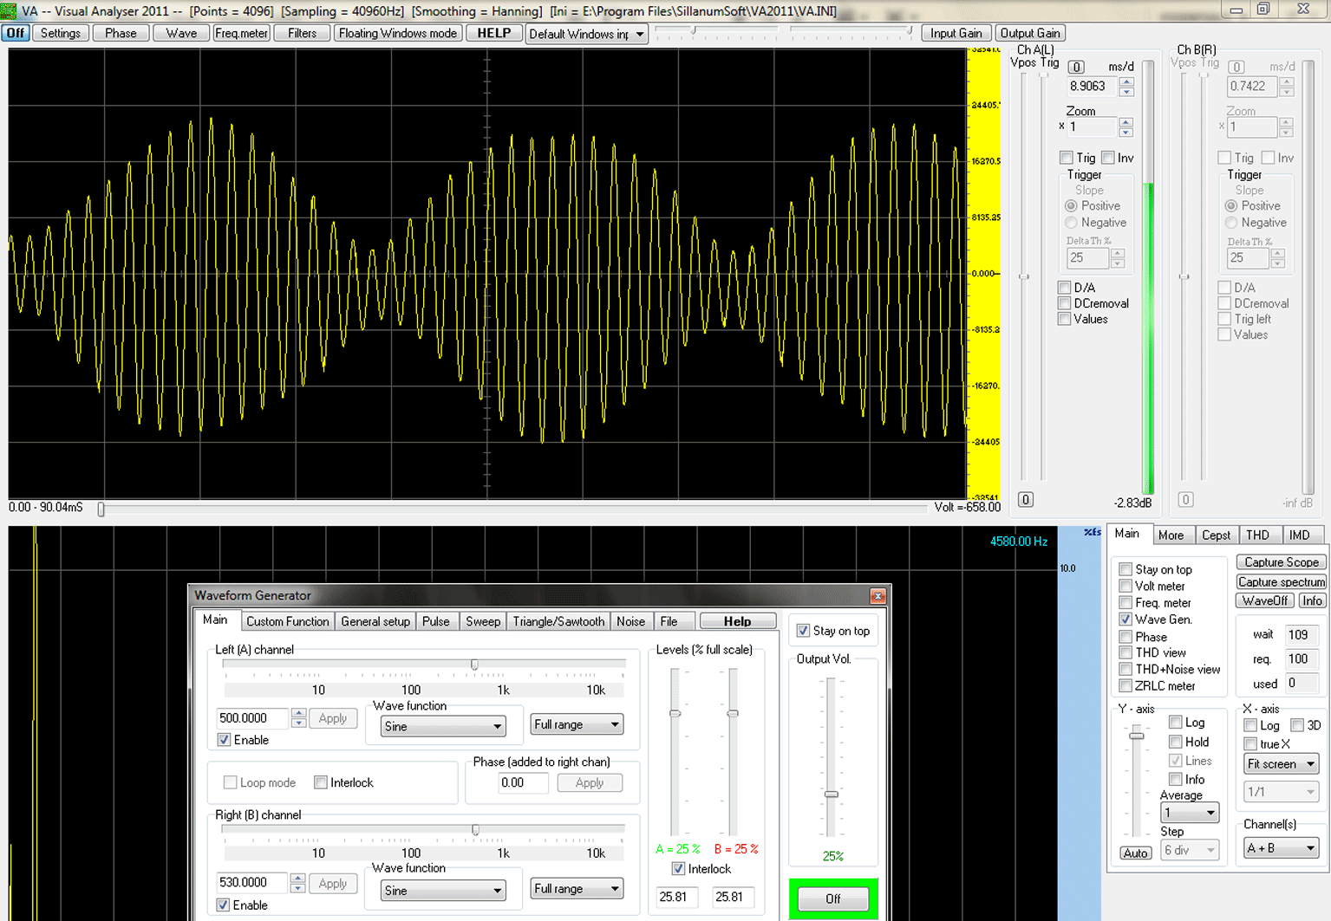
Obr. 52 Demonstrace záznějů pomocí VA 2011

Didaktické poznámky: platí obdobně vše, co již bylo řečeno v čl. 4.12. I zde můžeme postupným snižováním frekvence druhého generátoru studentům ukázat, jak rázy při stejných frekvencích vymizí.

Srovnání se soupravou ISES a klasickou metodou
Viz experiment SCLPX – 13 – 2R.

Zařazení experimentu ve výuce
Viz experiment SCLPX – 13 – 2R.

